Государственное бюджетное дошкольное образовательное
учреждение детский сад № 36
Красногвардейского района
Санкт-Петербурга

Сценарий занятия
по образовательной области художественно-эстетическое развитие
для детей младшего возраста

Тема: «Почки и листочки»

Воспитатель:
Бакешина Юлия Викторовна,
высшая квалификационная категория

Используемые технологии: (как пример)
*Технология личностно-ориентированного взаимодействия педагога с детьми;
*Технология деятельностного подхода;
*Технология проблемного обучения;
*Игровые и здоровьесберегающие технологии (физминутка, пальчиковая гимнастика)

Санкт-Петербург
2026 год
Название: Рисование «Почки и листочки»
Цель: Научить детей рисовать весенние ветки с почками и листочками.
Задачи:
1.Образовательные: Обогащать знания детей о весенних изменениях в природе, познакомить с весенними изменениями в жизни растений (на ветках набухают почки, из них появляются листья). Совершенствовать умение пользоваться кистью, изображать ветку дерева (извилистую линию), почки на ней (приемом тычка) и листочки (приемом примакивания).
2.Воспитательные: воспитывать бережное отношение к природе, желание беречь ее, любоваться ее красотой.
3. Развивающие: развивать умение ставить задачу и планировать собственную деятельность, совершенствовать трудовые навыки (подготовка и уборка рабочего места).
Предварительная работа: беседа о весенних изменениях в природе, рассматривание на прогулке веток деревьев с почками. Рисование приемом примакивания.
Материалы к занятию: Ветки деревьев с почками и с распустившимися листьями, материалы для изодеятельности (стаканчики, кисти, краски, палитры, салфетки), бумага белая А4 – по числу детей.
Организация детей: Свободное перемещение по группе, изобразительная деятельность за столами для рисования, с возможностью самостоятельного выбора места.
Примерный ход занятия:
Деятельность педагога |  | Деятельность детей
Роль педагога заинтересовать и сопровождать детей по ходу занятия, вопросы поисково-исследовательские… |  | Действия детей, их предложения по ходу занятия (предположительно), самостоятельные поиски решения проблемных ситуаций…
Мотивация | Педагог обращает внимание детей на ветку с распустившимися листьями.  -Ребята, посмотрите, что это произошло с нашей веточкой? Она спала, а теперь? Как же это произошло?  - Один листочек какой-то очень большой. Ой, кажется это не просто листочек, тут что-то написано! Прочитать вам? | -Веточка проснулась, на ней появились листья. Ей было тепло. мы поставили ее в воду, на солнышко.
Проблематизация | Письмо: Здравствуйте, ребята! Я раскрываю почки в зелёные листочки, деревья одеваю, снег растопляю, движения полна, зовут меня … Я вижу, вы настоящие волшебники, раз сумели разбудить веточки так рано.. А в моем лесу деревья еще спят, мне бы хотелось, чтобы вы помогли мне их разбудить. | - весна!
Целеполагание | -от кого это письмо? Что она просит нас сделать? Как разбудить деревья? Мы же не можем их все принести сюда и поставить в водичку? Может, мы сможем их нарисовать? Как показать на рисунке, что деревья проснулись? (с помощью наводящих вопросов педагог подводит к мысли. что нужно нарисовать ветку с почками и листочками). | -от весны. просит разбудить деревья.  -нарисуем почки и листочки
Планирование будущей деятельности | Рассмотрите ветку. Что мы будем рисовать сначала? Какого цвета веточка?  Потом, чтобы разбудить веточку, мы нарисуем почки. Какие они? Как вы думаете. чем я их нарисовала?  А после того, как мы нарисуем почки, что дальше нарисуем? Как? Можете показать? Этот прием называется примакивание. Займите места за столами. | -сначала веточку. Коричневая.  -Маленькие, коричневые, круглые. Кончиком кисти.  -нарисуем листочки аккуратно прикладывая кисточку
Реализация плана | Перед работой давайте вспомним, как аккуратно и безопасно работать?  Разомнем наши пальчики:  -По весне набухли почки.  И проклюнулись листочки.  Ветер веточки качает  И снежок повсюду тает.  Можно приступить к рисованию. А для вдохновения Весна прислала вам звуки весеннего леса..  - я вижу, вы почти закончили. дадим нашим работам немножко высохнуть, а пока разомнем наши ножки.  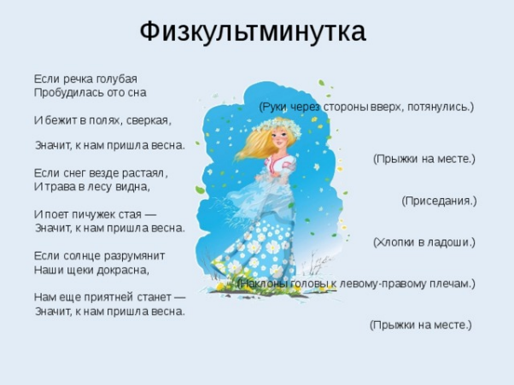 | --держать кисточку правильно, не направлять ее в рот, нос, ухо. Не размахивать кисточкой. Не пробовать на вкус краски, воду.  выполняют движения по показу  рисуют, соблюдая запланированную последовательность.
Рефлексия | Вот мы и отдохнули, повесим теперь наши работы на доску. Посмотрите, как красиво! У нас получился настоящий весенний лес! Что мы для этого сделали? Зачем мы это делали? Как мы рисовали почки? А как – листочки? Сложно ли вам было? Если еще будет такое задание – справитесь?  Ой, сообщение пришло от весны! Спасибо, ребята! Посмотрите, какое волшебство мы с вами сотворили! (Видео с распускающимися листьями) | -Мы рисовали. Мы помогали весне разбудить деревья.  -рисовали почки кончиком кисти, а листочки – примакиванием.

